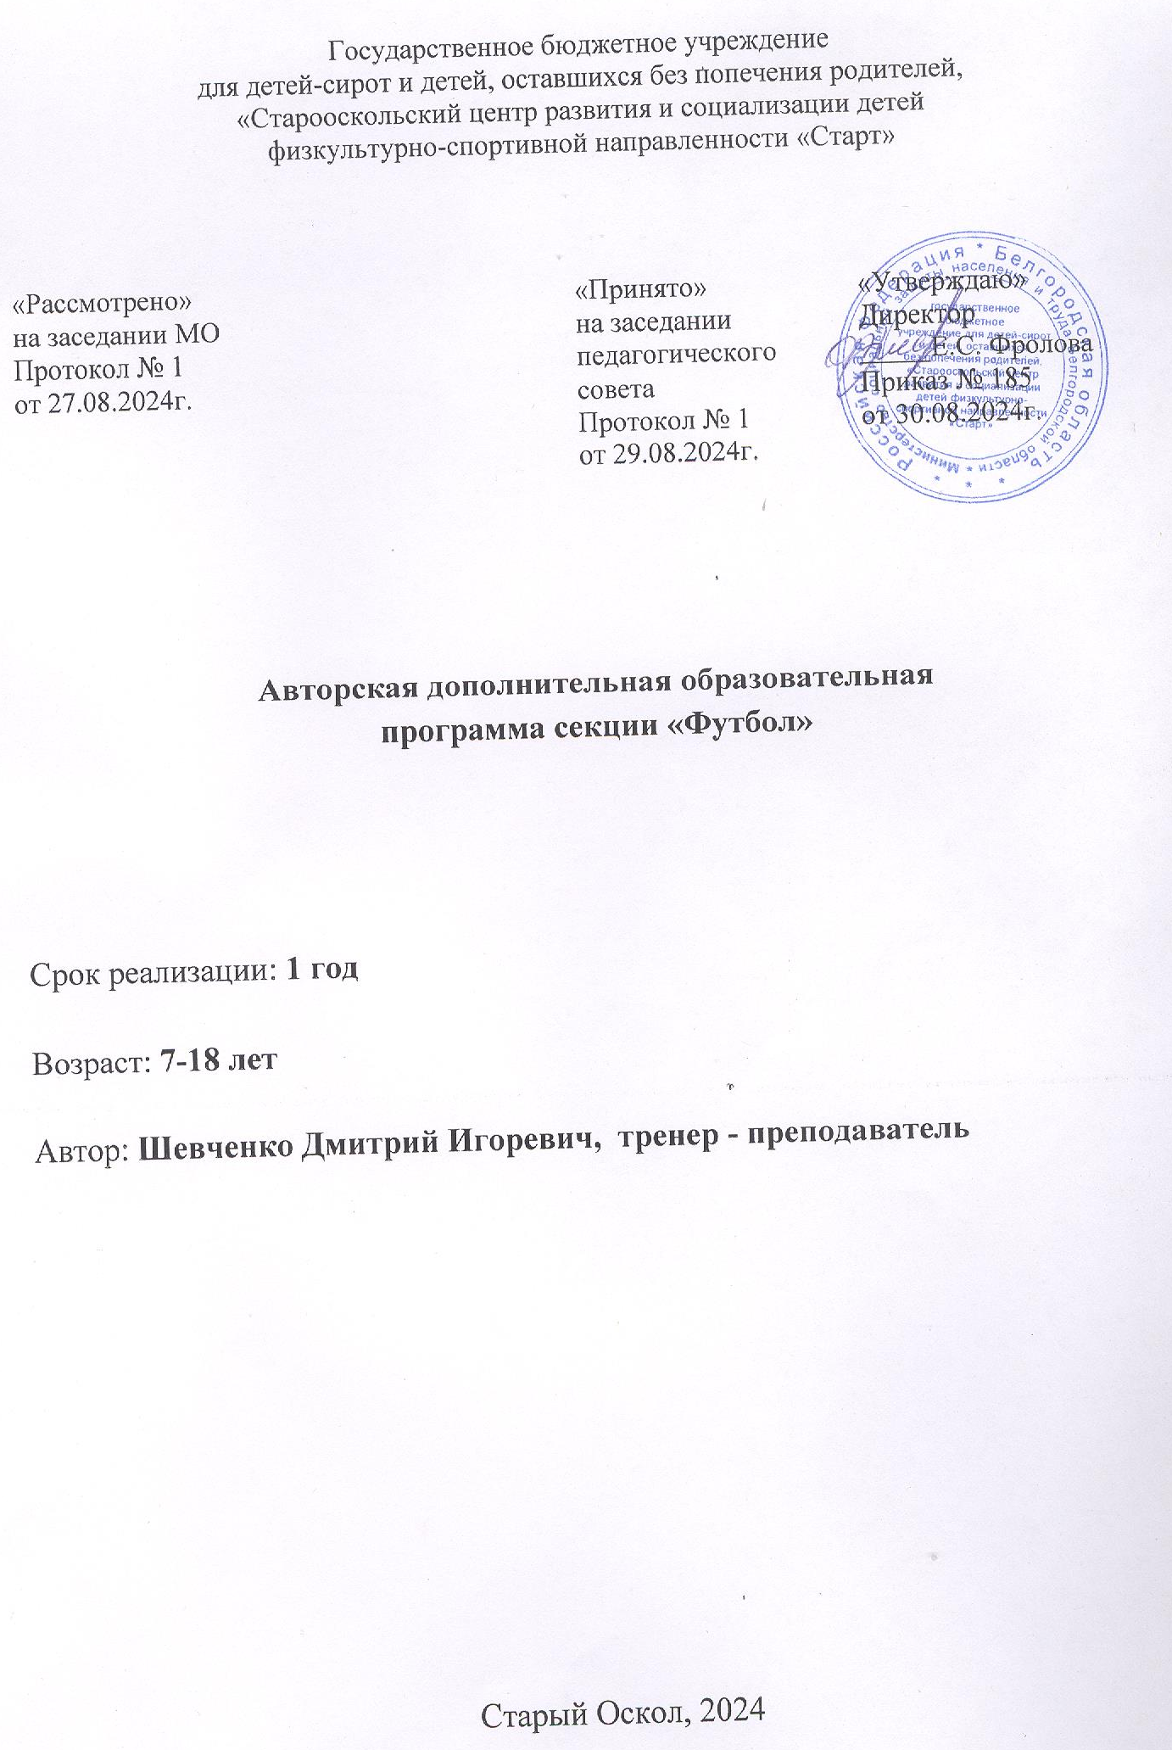

- Пояснительная записка

Авторская дополнительная образовательная программа секции по футболу (далее – Программа) реализуется в рамках физкультурно-спортивной направленности, утверждена приказом № 185 от 31.08.2024г .
Программа рассчитана на 1 год обучения, 3 часа в неделю - 111 часов в год, для детей в возрасте 7-18 лет.
Цель Программы – последовательное и постепенное расширение теоретических знаний, практических умений и навыков игры в футбол.
Задачи Программы:
- укрепление здоровья;
- привитие интереса к систематическим занятиям футболом;
- обеспечение всесторонней физической подготовки,
- развитие силовых, скоростных, скоростно-силовых качеств, координации движений;
- овладение основным арсеналом технических и тактических приемов игры;
- приобретение опыта участия в соревнованиях;
- совершенствование навыков самостоятельных занятий.
Программа рассчитана на 3 занятия в неделю по 1 часу для каждой подгруппы.
Формы и методы организации занятий: учебная игра, турнир, соревнования, сдача нормативов, учебно-тренировочные задания, методы упражнений, круговой и общей тренировки.
Промежуточная аттестация обучающихся проводится в период с 20 по 31 декабря. Итоговая аттестация с 20 по 31 мая текущего учебного года. Промежуточная и итоговая аттестации обучающихся включают в себя проверку теоретических знаний и практических умений и навыков и проводятся в форме соревнований.
Результаты промежуточной и итоговой аттестации оформляются протоколами.
По окончанию изучения Программы воспитанники должны знать и уметь:
- знать об основах самостоятельного освоения двигательных действий и развития физических качеств, коррекции осанки и телосложения
- овладеть практическими умениями в организации и проведении самостоятельных форм занятий физической культурой и спортом
- знать основы тактических действий и ходов футбола.
- овладеть техникой игры в футбол.
- повысить уровень разносторонней физической подготовленности.
- развивать волевые качества: целеустремленность, настойчивость и др.
- расширить знания по вопросам правил соревнований.
- сформировать навыки и умения использовать физическую культуру как средство воспитания и формирование ЗОЖ.
- уметь играть по правилам.
Критерии оценивания успеваемости по программе:
«Высокий» - выставляется за ответ, в котором обучающийся
демонстрирует глубокое понимание сущности материала, логично его
излагает, используя в деятельности. В играх обучающийся показывает знание правил игры, умение пользоваться упражнениями для быстрейшего достижения индивидуальных и коллективных целей.
«Средний» - ставится за ответ, в котором содержится небольшие
неточности и незначительные ошибки. В играх обучающийся показывает знание правил игры, но недостаточно уверенно пользовался изученными движениями для достижения необходимых результатов.
«Низкий» - получает за ответ, в котором отсутствует логическая
последовательность, имеются пробелы в знание материала, нет должной
аргументации и умения использовать знания на практике. В играх обучающийся показывает лишь знание основных правил, но не всегда умело пользовался изученными движениями.
«Не аттестация» - выставляется за непонимание и незнание материала
программы. В играх обучающийся показывает незнание правил, неумение играть.
При оценивании принимаются во внимание индивидуальные особенности обучающихся: особенности конституции тела, уровень физического развития, последствия заболеваний и др.

2.Содержание изучаемого курса

№п/п | Название темы | Требование к уровню подготовки | Количество часов
 | Тактика игры в футбол. | Тактика нападения. Тактика защиты. Индивидуальны, групповые и командные действия.  Тактика вратаря. | 56
 | Техника передвижения. | Бег. Прыжки. Выполнение всех ударов по мячу. Остановка мяча. Ведение мяча. Отбор мяча. Вбрасывание мяча. Техника игры вратаря. | 24
 | Техническая и тактическая подготовка. | Классификация и терминология технических приемов игры в футбол.  Характеристика игровых действий: вратаря, защитников, полузащитником и нападающих. | 29
 | Итоговое занятие. | Промежуточная аттестация | 2
 | Итого |  | 111

Содержание изучаемого курса
(Тактика игры в футбол)

№ п/п | Название темы | Требование к уровню подготовки | Количество часов
 | Техника безопасности на занятиях спортом. | Знать технику безопасности на занятиях спортом. | 2
 | Упражнения для развития умения «ориентироваться в поле». | Во время ведения мяча - повернуться кругом и продолжить ведение или сделать рывок на 5 м. | 2
 | Упражнения для развития умения «видеть команду». | Несколько игроков на ограниченной площади водят в произвольном направлении свои мячи и одновременно наблюдают за партнерами, чтобы не столкнуться друг с другом. | 2
 | Игра в «пятнашки» | Игра в «пятнашки» в парах на ограниченной площади, 8-6 игроков образуют круг и передают друг другу в одно касание два мяча. | 2
 | Тактика нападения.  Индивидуальные действия без мяча | Правильное расположение на футбольном поле. Умение ориентироваться, реагировать соответствующим образом на действие партнеров и соперника. | 2
 | Тактика нападения.  Индивидуальные действия с мячом | Определение игровой ситуации, целесообразной для использования ведения мяча, выбор способа и направления ведения. | 2
 | Тактика нападения.  Групповые действия. | Взаимодействие двух и более игроков. Умение точно и своевременно выполнить передачу в ноги партнеру, на свободное место, на удар; короткую или среднюю передачи, низом или верхом. | 2
 | Комбинация «игра в стенку». | Выполнять простейшие комбинации при стандартных положениях: в начале игры, угловом, штрафном и свободном ударах, вбрасывание мяча. | 2
 | Комбинации в парах: «стенка», «скрещивание». | Уметь взаимодействовать с партнерами при равном соотношении и численном превосходстве соперника, используя короткие и средние передачи. | 2
 | Комбинация «пропуск мяча». | Начинать и развивать атаку из стандартных положений. | 2
 | Тактика нападения.  Командные действия. | Уметь выполнять основные обязанности в атаке на своем игровом месте, играя по избранной тактической системе в составе команды. | 2
 | Тактика защиты.  Индивидуальные действия. | Правильно выбирать позицию по отношению опекаемого игрока и противодействовать получению им мяча. | 2
 | Перехват мяча. | Выбор момента и способа действия для перехвата мяча. Умение оценить игровую ситуацию и осуществить отбор мяча изученным способом. | 2
 | Противодействие  маневрированию. | Осуществлять «закрывание» и препятствовать сопернику в получении мяча. | 2
 | Совершенствование в «перехвате» мяча. | В зависимости от игровой обстановки применять отбор мяча изученным способом. Уметь противодействовать передаче, ведению и удару по воротам | 2
 | Тактика защиты.  Групповые  действия. | Взаимодействие игроков  при розыгрыше противником стандартных комбинаций. | 2
 | Тактика защиты.  Правильный выбор позиции. | Уметь взаимодействовать в обороне при равном соотношении сил и при численном преимуществе соперника, осуществляя правильный выбор позиции и страховку партнеров. | 2
 | Тактика защиты.  Организация противодействия комбинациям. | Организация противодействия комбинациям «стенка»,  «скрещивание», «пропуск мяча». | 2
 | Тактика защиты.  Организация в комбинациях. | Уметь взаимодействовать в обороне при  выполнении противником стандартных комбинаций. | 2
 | Тактика защиты.  Защита с вратарем. | Организация и построение «стенки». Комбинация с участием вратаря. | 2
 | Тактика защиты.  Командные действия. | Уметь выполнять основные, обязательные действия в обороне на своем игровом месте согласно избранной тактической системе в составе команды. | 2
 | Тактика защиты.  Организация обороны. | Организация обороны по принципу персональной и комбинированной защиты. | 2
 | Тактика защиты.  Взаимодействие игроков. | Выбор позиции и взаимодействия игроков при атаке противника флангом и через центр. | 2
 | Тактика вратаря. Выбор позиции | Уметь выбрать правильную позицию и воротах при различных ударах в зависимости от «угла удара». | 2
 | Тактика вратаря. Игра от ворот. | Разыгрывать удар от своих ворот, ввести мяч в игру открывшемуся партнеру, занимать правильную позицию при угловом, штрафном и свободном ударах вблизи  своих ворот. | 1
 | Тактика вратаря. «Стенки». | Уметь организовать построение «стенки» при пробитии штрафного  и свободного ударов вблизи своих ворот. | 1
 | Тактика вратаря. Выход из ворот | Играть на выходах из ворот при ловле  катящихся и летящих на различной высоте мячей, подсказывать партнерам при обороне, как занять правильную позицию. | 1
 | Тактика вратаря. Введение мяча в игру | Введение мяча в игру, адресуя  его свободному от опеки партнеру. Выполнять с защитниками  комбинации при введении мяча в игру от ворот. | 1

Содержание изучаемого курса
(Техника передвижения)

№ п/п | Название темы | Требование к уровню подготовки | Количество часов
 | Бег | По прямой, изменяя скорость и направление, приставным и скрестным  шагом (вправо и влево) | 2
 | Прыжки | Вверх толчком двух ног с места. Повороты во время бега налево и направо. | 2
 | Удары по неподвижному мячу ногой | Удары ногой: внутренней стороной стопы, внутренней и внешней частью подъема по неподвижному мячу. | 2
 | Удары по катящемуся мячу ногой | Удары ногой: внутренней стороной стопы, внутренней и внешней частью подъема по катящемуся мячу; направляя мяч в обратном направлении и в стороны. | 2
 | Удары на точность. | Удары в ноги партнеру, ворота, в цель, на ходу двигающемуся партнеру. | 2
 | Удары на дальность. | Выполнение всех ударов по мячу, придавая ему различную по крутизне траекторию полета и различное направление полета. | 2
 | Удары по мячу головой | Удары серединой лба без прыжка и в прыжке, с места и с разбега. | 2
 | Остановка мяча. | Остановка подошвой, внутренней и внешней стороной стопы, грудью. | 2
 | Остановка мяча в движении. | Остановка летящего мяча - на месте, в движении вперед и назад, поворотом в сторону.. | 2
 | Ведение мяча | Ведение внешней и внутренней стороной стопы: правой, левой  ногой и поочередно; | 2
 | Ведение мяча с препятствиями | по прямой, меняя направления, между стоек и движущихся партнеров; | 2
 | Ведение мяча с изменением скорости | изменяя скорость (выполняя ускорения и рывки), не теряя контроль над мячом. Ведение серединой подъема и носком. | 2
 | Введение меча с обводкой. | Ведения мяча с обводкой движущихся и противоборствующих соперников, затрудняя для них подступы к мячу, закрывая мяч телом. | 2
 | Обманные действия (финты) на месте. | После замедления бега или остановки - неожиданный рывок с мячом (прямо или в сторону). | 2
 | Обманные действия (финты) в движении. | Во время ведения внезапная отдача мяча назад, откатывая его подошвой партнеру, находящемуся сзади | 2
 | Отбор мяча. | Перехват мяча - быстрый выход на мяч с целью опередить соперника, которому адресована передача мяча. | 2
 | Вбрасывание мяча из-за боковой линии. | Вбрасывание с места из положения  ноги вместе и шага, параллельного расположения ступней ног. | 2
 | Вбрасывание на точность и на дальность. | Вбрасывание мяча на точность: под правую и левую ногу партнеру, на ходу партнеру. | 2
 | Техника игры вратаря. | Основная стойка вратаря. Передвижение в воротах без мяча в сторону приставным, скрестным шагом и скачками на двух ногах. | 2
 | Техника игры вратаря. Ловля мяча летящего мяча. | Ловля летящего навстречу и несколько в сторону от вратаря мяча на высоте  груди и живота без прыжка и в прыжке. | 2
 | Техника игры вратаря. Ловля катящегося мяча. | Ловля катящегося несколько в сторону мяча без падения. Ловля катящегося мяча с падением перекатом. | 2
 | Техника игры вратаря. Отбивание мяча. | Отбивание мяча одним кулаком, в сторону, за линию ворот летящих и катящихся в сторону от вратаря. | 2
 | Техника игры вратаря. Бросок мяча. | Бросок мяча одной рукой из-за плеча на точность. Бросок мяча одной рукой с боковым замахом и снизу. | 2
 | Техника игры вратаря. Выбивание мяча | Выбивание мяча ногой: с земли (по неподвижному мячу) и с рук (с воздуха по выпущенному из рук и подброшенному перед собой мячу) на точность. | 2

Содержание изучаемого курса
(Техническая и тактическая подготовка)

№ п/п | Название темы | Требование к уровню подготовки | Количество часов
 | Технические приемы игры в футбол. | Прямой и резаный удар по мячу. Точность удара. Техника полевого игрока и техника вратаря. Техника передвижения. | 1
 | Применение технических приемов в  игровых условиях | Удары по мячу внутренней и внешней частью подъема, внутренней стороной стопы, ударов серединой лба; | 2
 | Применение технических приемов в  игровых условиях | Остановок мяча подошвой, внутренней стороной стопы и грудью; | 2
 | Применение технических приемов в  игровых условиях | Ведение мяча внутренней и внешней частью подъема, внутренней стороной стопы; | 2
 | Применение технических приемов в  игровых условиях | Обманных движений (ложная и действительная фазы движения); | 2
 | Применение технических приемов в  игровых условиях | Отбор мяча - перехватом, выбиванием мяча, толчком соперника; | 2
 | Применение технических приемов в  игровых условиях | Вбрасывания мяча из положения шага. | 2
 | Анализ выполнения технических приемов игры вратаря. | Ловли, отбивания  кулаком, броска мяча рукой; падения перекатом; выбивания мяча с рук. | 2
 | Понятие о тактике и тактической комбинации. | Существующие тактические модели и их развитие. Основа игровых действий футболистов на поле. | 2
 | Игровые действия вратаря. | Техника ловли мяча. | 2
 | Игровые действия защитников. | взаимная подстраховка; борьба с комбинациями атакующих игроков;  метод скрещивания. | 2
 | Игровые действия полузащитников. | Построение при стандартных положениях «стенки»,  искусственное создание офсайда. | 1
 | Игровые действия нападающих. | Тактические схемы нападения. | 2
 | Коллективная и индивидуальная игра, их сочетание. | Тактические схемы в современном футболе. | 2
 | Индивидуальные и групповые тактические действия в защите. | Индивидуальный и групповой метод защиты. | 2
 | Индивидуальные и групповые тактические действия в нападении. | Тактика атаки группой. Тактика индивидуальных действий | 2
 | Командная тактика игры в защите. | Тактика защиты. Методы: персональный; зонный; комбинированный. | 2
 | Командная тактика игры в нападении. | Базовые схемы расстановки игроков. | 1

4. Ресурсное обеспечение рабочей программы
(или учебно-методические средства обучения)

Список рекомендуемой литературы:

1. «Комплексная программа физического воспитания учащихся 1–11 классов» В. И. Ляха, А. А. Зданевича. 2008 год
2. «Физическая культура, 5-7 класс», Виленский М.Я., Туревский И.М., 2009

Информационно – компьютерная поддержка:

- http://www.fismag.ru
- http://www.bibliotekar.ru/enc-Semya/142.htm
- http://works.tarefer.ru/90/
- http://journal-club.ru/?q=image/tid/919
- http://www.livelib.ru/publisher/1288

